**Departamento de Ciencias de la Computación (DCCO) Carrera de Ingeniería de Software**

**Curso Análisis y Diseño de Software**

Plataforma de contenidos educativos Learning Content

**Trabajo Fin de Curso**

**Presentado por:** Díaz Bautista Adriana Lizbeth, Mascasela Atupaña Brandon Raúl, Paredes Almachi Michelle Estefania, Pila Torres Johanna Jicela.

**Director:** Ruiz Robalino Jenny Alexandra

**Ciudad:** Sangolquí

**Fecha:** 29-02-2024



**PERFIL DE PROYECTO**

**1. Introducción 3**

**2. Planteamiento del trabajo 3**

**2.1 Formulación del problema 3**

**2.2 Justificación 4**

**3. Sistema de Objetivos 4**

**3.1. Objetivo General: 4**

**3.2. Objetivos Específicos 4**

**4. Alcance 5**

**5. Marco Teórico 5**

**5.1 Tecnologías Front-End 5**

**5.2 Tecnologías Backend 5**

**5.2.1 Base de datos 6**

**5.2.2 VSCode (IDE) 6**

**5.2.3 Node JS. 6**

**5.3 Metodología Scrum 6**

**5.4 Metodología (Marco de trabajo 5W+2H) 7**

**6. Ideas a Defender 8**

**7. Resultados Esperados 8**

**8. Viabilidad 9**

**8.1 Humana 9**

**8.1.1 Tutor Empresarial 9**

**8.1.2 Tutor Académico 10**

**8.1.3 Estudiantes 10**

**8.2 Tecnológica 10**

**8.2.1 Hardware 10**

**8.2.2 Software 10**

**9. Conclusiones y recomendaciones 11**

**9.1 Conclusiones 11**

**9.2 Recomendaciones 11**

**10. Planificación de Cronograma 11**

**11. Bibliografía 11**

# Introducción

Desde el inicio de la pandemia de Covid-19, hubo un aumento en el uso de recursos educativos en niveles superiores y colegios, pero a su vez, se ha descuidado la aplicación de estos en el séptimo nivel escolar. La falta de atención a este nivel educativo representa una brecha en el acceso a herramientas pedagógicas, amenazando el desarrollo académico integral de los estudiantes.

El proyecto busca contribuir significativamente al proponer la implementación de un software, que contará con material de apoyo y recursos educativos de séptimo nivel proyectándose a una educación básica superior. Este enfoque busca garantizar la resiliencia del aprendizaje, independientemente de las circunstancias externas, para asegurar un futuro educativo sólido y equitativo para los estudiantes antes mencionados.

# Planteamiento del trabajo

## Formulación del problema

La carencia de recursos educativos en el séptimo nivel escolar persiste más allá de la crisis actual, generando una deficiencia académica que afecta el desarrollo de los estudiantes que continúan con sus estudios en octavo curso de educación básica superior. El problema no solo radica en la falta de aplicación de recursos, sino en la necesidad de abordar la deficiencia académica antes de que los estudiantes avancen a niveles superiores. Solucionar esta deficiencia, no solo beneficia a los estudiantes en el presente, sino que también establece bases sólidas para su desarrollo académico continuo.

## Justificación

La implementación de un sistema de recursos académicos busca disminuir los vacíos de conocimientos que se pueden presentar de los estudiantes de séptimo año de educación básica, los mismos que aspiran continuar su educación de nivel superior. La persistente falta de atención a las necesidades educativas específicas de los estudiantes de séptimo nivel puede afectar negativamente su desarrollo educativo, abordar esta problemática reconoce la importancia de intervenir antes de que los estudiantes avancen a niveles de educación superior, y resuelve la deficiencia académica, estableciendo bases para un desarrollo continuo y exitoso a lo largo de su trayectoria educativa.

El impacto de esta propuesta reside en su potencial para avanzar en la mejora de los recursos educativos especializados, específicamente en el séptimo nivel escolar. Al superar las limitaciones existentes y proponer la implementación de este sistema, puede impulsar el progreso tanto en la teoría como en la práctica educativa, beneficiando a educadores y estudiantes.

# Sistema de Objetivos

## Objetivo General:

Aplicar el análisis y diseño de software de un sistema educativo en línea, implementando recursos pedagógicos, para abordar y superar las deficiencias académicas del séptimo nivel escolar.

## Objetivos Específicos

* Desarrollar e identificar historias de usuario, considerando las necesidades particulares de los estudiantes de séptimo nivel escolar**.**
* Diseñar un plan detallado de casos de pruebas y control de errores, el cronograma de ejecución, para garantizar la calidad del sistema educativo en línea.
* Gestionar el contenido educativo de las 4 asignaturas básicas en el sistema educativo en línea.

# Alcance

El alcance abarca desde la fase inicial de análisis y diseño del software hasta su implementación, considerando tanto aspectos pedagógicos como tecnológicos para crear un entorno educativo en línea de alta calidad. La plataforma se centrará en cerrar la brecha existente en el acceso a herramientas pedagógicas para los estudiantes del séptimo año, asegurando un desarrollo académico integral y sostenible.

El proyecto se enfocará en:

* **Gestionar la información de registro de los estudiantes:** registro y almacenamiento de la información.
* **Gestionar el material educativo en el sistema:** incluir módulos específicos diseñados para el séptimo año proyectados a octavo año, con contenido pedagógico adaptado a las necesidades.
* **Emitir al estudiante un certificado en cada módulo:** reconocimiento de la aprobación de los estudiantes en cada módulo completado.

# Marco Teórico

## Tecnologías Front-End

Se elegirá un marco de trabajo para el desarrollo del frontend. La elección se basa en la necesidad de una interfaz de usuario interactiva y receptiva. React con JavaScript logra una estructura modular, mantenible y escalable.

### Base de datos

La base de datos integrada de Moodle almacena información sobre usuarios, cursos, recursos, actividades y calificaciones. Registra datos detallados, como nombres, roles, descripciones de cursos, contenido educativo, evaluaciones y comunicaciones entre usuarios. Esta estructura permite la gestión del entorno educativo en línea y se adapta a las necesidades específicas de la institución.

### VSCode (IDE)

Visual Studio Code es un IDE versátil que facilita el desarrollo web, con funciones de colaboración, depuración y autocompletado. Actualmente (noviembre de 2023), la última versión publicada de Visual Studio Code es la versión 1.84, publicada el 1 de noviembre de 2023. (Flores, F. 2022)

### Node JS.

Framework escalable para el desarrollo de aplicaciones web, permite la construcción de servidores web rápidos y livianos, ofreciendo experiencia de usuario de calidad en la plataforma educativa. Los paquetes npm simplifican la gestión de dependencias e integración de herramientas.

## Metodología Scrum

La metodología de scrum es el marco de trabajo utilizado para desarrollar proyectos complejos, pretende entregarlo en un corto periodo. Una vez creado el equipo, esta metodología permite desarrollar el proyecto en un entorno dinámico cambiante de un modo flexible. Todos los integrantes colaboran según sus conocimientos individuales, el trabajo se optimiza a través de diferentes reuniones definiendo cada sprint.

Esto es involucrarse con el cliente y tecnología a través de pequeñas acciones que ayuden aumentar la productividad y calidad de los sistemas para así lograr el objetivo planteado (Javier Sáez Hurtado, 2021).

## Metodología (Marco de trabajo 5W+2H)

La técnica que se usará en el análisis y diseño e implementación de software de un sistema educativo, será el Marco de Trabajo 5W+2H, el cual es una herramienta que permite elaborar un plan de acción de manera estructurada sobre las necesidades del cliente, por ende será utilizado para organizar la especificación de los requerimientos del sistema educativo, de manera que, la información recolectada serán los requisitos funcionales y no funcionales proporcionados por el administrador del sistema.

Para la elaboración de la matriz con los respectivos requisitos y una mejor comprensión del administrador, será utilizado el lenguaje natural, el cual responderá a las siguientes preguntas:

* **WHAT-QUE:** Realizar el análisis y diseño de software del sistema educativo implementado con recursos didácticos de nivel escolar.
* **WHY-POR QUÉ:** Los recursos educativos en línea para los estudiantes de 7mo año de educación básica son escasos materiales de estudio.
* **WHEN-CUANDO:** El análisis y diseño de software se inició el día jueves 16 de noviembre de 2023, teniendo proyectado la entrega de avances, hasta el día jueves 29 de febrero del 2024.
  + **WHERE-DÓNDE:** El desarrollo del perfil de proyecto del análisis y diseño de software de un sistema educativo, será realizado en la vivienda de cada integrante del equipo a través de reuniones en línea por la plataforma meet.
  + **WHO-QUIEN:** El proyecto lo realizarán los integrantes de este equipo ayudados por la ingeniera encargada de la asignatura para realizar las correcciones de este.
  + **HOW-CÓMO:** Acorde a las competencias y conocimientos aprendidos en el transcurso de la carrera sobre análisis y diseño, desarrollo web, base de datos, requisitos de software, y pruebas de software.
  + **HOW MUCH-CUÁNTO:** Para el proyecto, se necesitará un total de $6280 de recursos monetarios, considerando dispositivos portátiles para realizar el análisis y diseño solicitado.

# Ideas a Defender

# 

**Levantamiento de requisitos:**

Identificar los requisitos funcionales y no funcionales, asegurando que la plataforma educativa cumpla con las expectativas de los usuarios y funcione de manera confiable. Este proceso nos permitirá definir claramente las funcionalidades y características necesarias para abordar las necesidades específicas de los estudiantes de séptimo nivel.

**Análisis y diseño del sistema educativo en línea:**

Esto implica la creación de una interfaz intuitiva, la organización eficiente de los recursos educativos y la implementación de funcionalidades que se alineen con los objetivos pedagógicos.

**Desarrollo de la plataforma educativa en línea:**

Se utilizarán herramientas tecnológicas, como React, Node.js y Moodle garantizando un desarrollo sólido y acorde con los requisitos establecidos, resultando en una plataforma educativa que cumple con las necesidades de los estudiantes de séptimo año de educación básica media.

**Realizar pruebas para validar la plataforma educativa:**

La ejecución de pruebas nos permite confirmar que la plataforma cumple con los estándares establecidos. Permite detectar posibles fallos o áreas de mejora, la validación a través de pruebas contribuirá a la construcción de una plataforma educativa en línea confiable, asegurando el rendimiento óptimo.

# Resultados Esperados

Los resultados esperados de este proyecto abarcan tanto aspectos pedagógicos como tecnológicos. En el ámbito pedagógico, se espera que la plataforma proporcione recursos educativos de estudio que satisfagan las necesidades de los estudiantes de séptimo año de educación básica media.

Desde el punto de vista tecnológico, se espera la creación de una plataforma sólida y fácil de usar que permita a los estudiantes acceder a los recursos educativos de manera intuitiva, es decir, una plataforma educativa en línea que cumpla con los estándares pedagógicos necesarios para apoyar el aprendizaje de los estudiantes.

# Viabilidad

Tabla N° 1 Presupuesto del proyecto

|  |  |  |  |
| --- | --- | --- | --- |
| **Cantidad** | **Descripción** | **Valor unitario (USD)** | **Valor Total (USD)** |
| **EQUIPO DE OFICINA** | | | |
| **4** | Computadora Portátil | 1 200 | 4 800 |
| **4** | Dispositivo Móvil | 350 | 1 400 |
| **SOFTWARE** | | | |
| **4** | Sistema Operativo Windows 11 OEM | 20 | 80 |
| **4** | Entorno de desarrollo integrado, (IDE), Visual Studio Code | 0 | 0 |
| **1** | Software de mensajería  instantánea (WhatsApp) | 0 | 0 |
| **1** | Plataforma LMS (Moodle) | 0 | 0 |
|  |  | **TOTAL** | 6 280 |

Elaborado por: Adriana Lizbeth Díaz Bautista, Brandon Raúl Masacela Atupaña, Michelle Estefania Paredes Almachi y Johanna Jicela Pila Torres.

## Humana

### Tutor Empresarial

# 

* Lic. Rita Bautista docente en Ciencias de la Educación mención Educación Básica

### Tutor Académico

* + - * Ing. Jenny Ruiz

### Estudiantes

* + - * Adriana Lizbeth Diaz Bautista.
      * Brandon Raúl Masacela Atupaña.
      * Michelle Estefanía Paredes Almachi.
      * Johanna Jicela Pila Torres.

## Tecnológica

La viabilidad de este proyecto se fundamenta en la transformación que la tecnología ha generado en el proceso educativo. La conectividad digital ha demostrado ser clave para superar barreras geográficas y ampliar las experiencias de aprendizaje más allá de las aulas tradicionales. Esta integración tecnológica no solo simplifica el aprendizaje, sino que también enriquece la experiencia educativa al ser más interactiva, personalizada y adaptable a las necesidades individuales de los estudiantes de séptimo año de educación básica media.

### Hardware

**LAPTOP**

* + - * Windows 11
      * Procesador Core i5 (i7) o Ryzen 7

### Software

* + - * Visual Studio Code es la versión 1.84
      * Plataforma LMS (Moodle)

# Conclusiones y recomendaciones

## Conclusiones

Se puede concluir que la implementación de una plataforma educativa en línea para el séptimo año de educación básica media ofrece beneficios para los estudiantes y para el sistema educativo. En primer lugar, la plataforma brinda una experiencia de aprendizaje personalizada e interactiva, adaptándose a las necesidades de cada estudiante. Esto facilita el acceso a recursos educativos de calidad y promueve la autonomía y responsabilidad del estudiante en su proceso de aprendizaje.

Además, la plataforma complementa la educación tradicional, brindando recursos adicionales para el desarrollo de habilidades y conocimientos. Lo que ayuda a incentivar a los estudiantes e innova las metodologías de enseñanza, permitiendo a los docentes utilizar la plataforma como herramienta de apoyo en sus clases.

## Recomendaciones

* Se recomienda realizar una implementación gradual, comenzando con una fase piloto con un grupo de estudiantes de séptimo nivel, para evaluar el impacto de la plataforma en el aprendizaje de los estudiantes y recopilar comentarios y sugerencias para mejorarla.
* Buscar alianzas con instituciones educativas y organizaciones gubernamentales, que inviertan en recursos de alojamiento web y aseguren la sostenibilidad del proyecto.
* Promover la participación de la comunidad educativa en el desarrollo y uso de la plataforma, e incentivar la investigación y desarrollo de nuevas tecnologías para la educación.

# Planificación de Cronograma

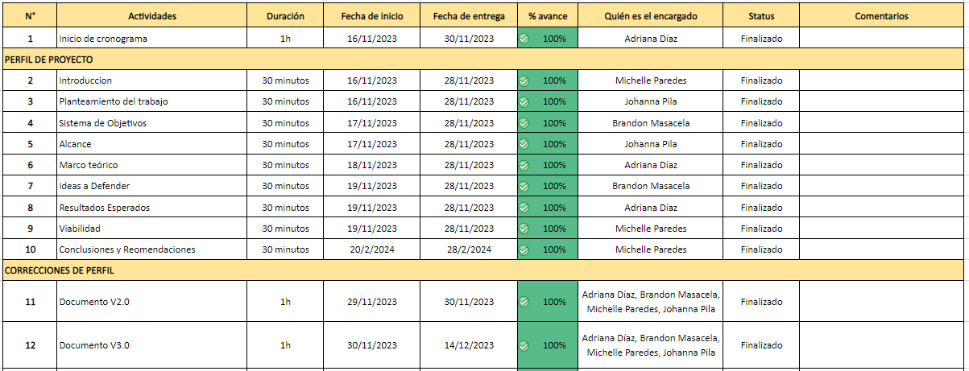

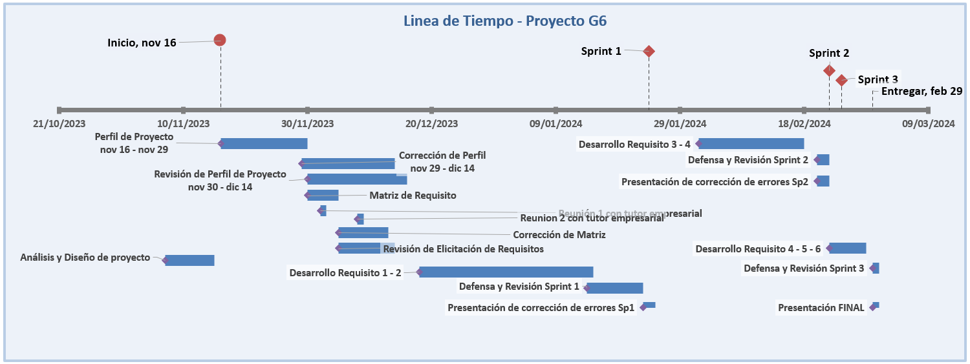

# Bibliografía

http://www.facebook.com/Diegofernando1991. (2018, May 28). *5W2H para la Planificación: ¿Qué es y cómo se hace?* Ingenio Empresa. <https://www.ingenioempresa.com/5w2h/>

*Cloud Application Hosting for Developers | Render*. (2023). Cloud Application Hosting for Developers | Render. <https://render.com/>

Flores, F. (2022, July 22). *Qué es Visual Studio Code y qué ventajas ofrece*. OpenWebinars.net. <https://openwebinars.net/blog/que-es-visual-studio-code-y-que-ventajas-ofrece/>

Javier Sáez Hurtado. (2021, December 3). *Cómo funciona la Metodología Scrum: Qué es y cómo utilizarla*. Thinking for Innovation. <https://www.iebschool.com/blog/metodologia-scrum-agile-scrum/>

*Acerca de Moodle - MoodleDocs*. (2020). Moodle.org. <https://docs.moodle.org/all/es/Acerca_de_Moodle>